College van Burgemeester en Schepenen
Grote Markt 21
2800 Mechelen
Aangetekend met ontvangstbewijs

BEZWAARSCHRIFT
Mechelen, 22 oktober 2019

Betreft : Aanvraag van Omgevingsvergunning
Ref. omgevingsloket : OMV_2019091695
Ref. gemeente : 20190833_OGV

Geachte Burgemeester,
Geachte Schepenen,
Aan de hand van dit schrijven wensen we volgende bezwaren/bemerkingen over te maken aangaande de aanvraag die recent werd ingediend door de Koninklijke Maatschappij voor Dierkunde van Antwerpen vzw, Kon. Astridplein 26 te 2018 Antwerpen, strekkende tot de afgifte van een vergunning voor het realiseren van een dienstzone Vennecourt bestaande uit 7 dienstgebouwen, een parking, een buitenopslag, een fietsbrug en enkele groenzones en het veranderen van de dierentuin Planckendael.
Leuvensesteenweg 582-586, Plankendaalstraat 57-59 te 2812 Mechelen-Muizen
Kadastrale ligging: afd. 9, sectie D, percelen 190B, 192B, 250E, 265E, 281D en 288E.
- Ontvankelijkheid
Gelet op de aanvang van het openbaar onderzoek dat loopt van 28 september 2019 tot en met 27 oktober 2019, is huidig bezwaar tijdig ingediend.
- Opsomming van bezwaren

Daar waar al onze bezwaren worden uitgewerkt in paragraaf 4, kunnen we samenvattend stellen dat de hieronder opgesomde het zwaarst doorwegen voor de buurtbewoners, zonder echter de andere bezwaren te minimaliseren :
- Overstromingsgevaar en gebrekkige riolering
- Verkeersoverlast
- Stedebouwkundige overweging

Als buurt voelen we ons gesterkt door een extra argument, verwijzend naar punt 3. Ruimtelijke situering.

- Ruimtelijke situering
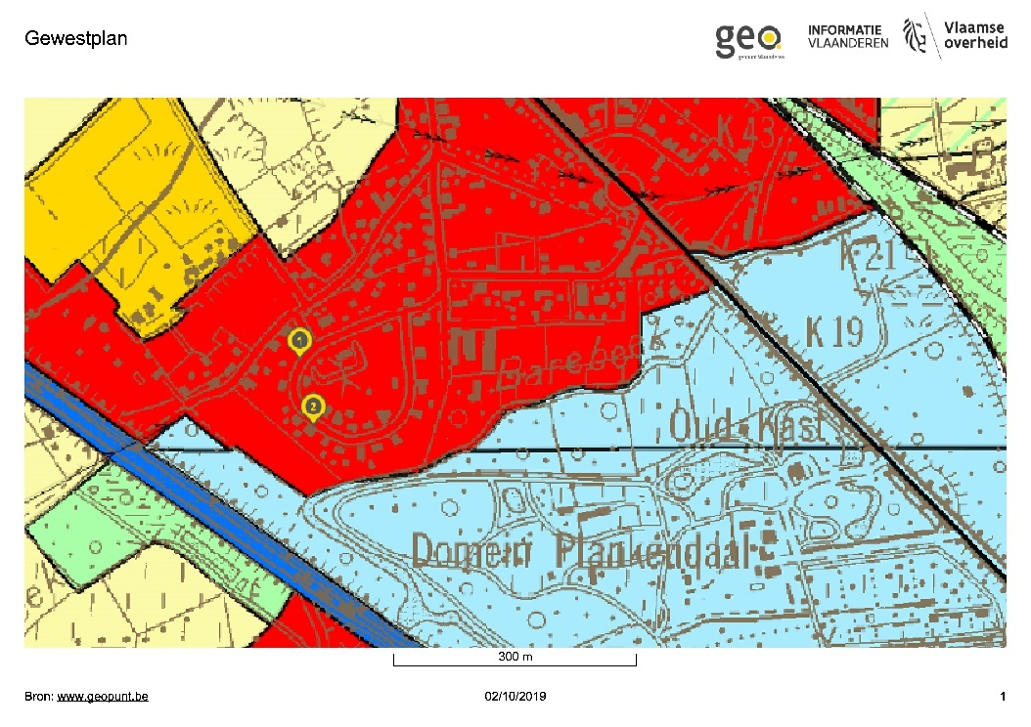
Het gewestplan is als volgt ingekleurd: het perceel gelegen aan de kant van de Vennecourtlaan (rood) is “woongebied” en het perceel gelegen aan de kant van de Vaart (lichtblauw) is “gebied voor gemeenschapsvoorzieningen en openbare nutsvoorzieningen”.
Het is tevens duidelijk (afbeelding hieronder) dat zone waarvoor omgevingsvergunning wordt aangevraagd (“uitbreidingszone”), vlak naast de bebouwde zone ligt, en dat de grens tussen “woongebied” en “gebied voor gemeenschapsvoorzieningen en openbare nutsvoorzieningen” in het midden van de uitbreidingszone loopt.
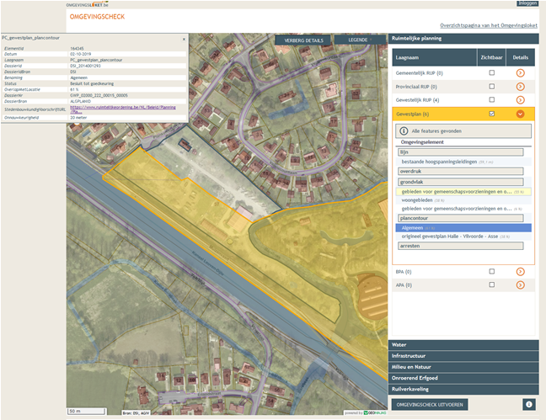
Om de impact op de woonzone duidelijk weer te geven, werd de dienstzone “Vennecourt” zoals gepubliceerd op het omgevingsloket, ingetekend op het gewestplan met inbegrip van de inplanting van de woningen:

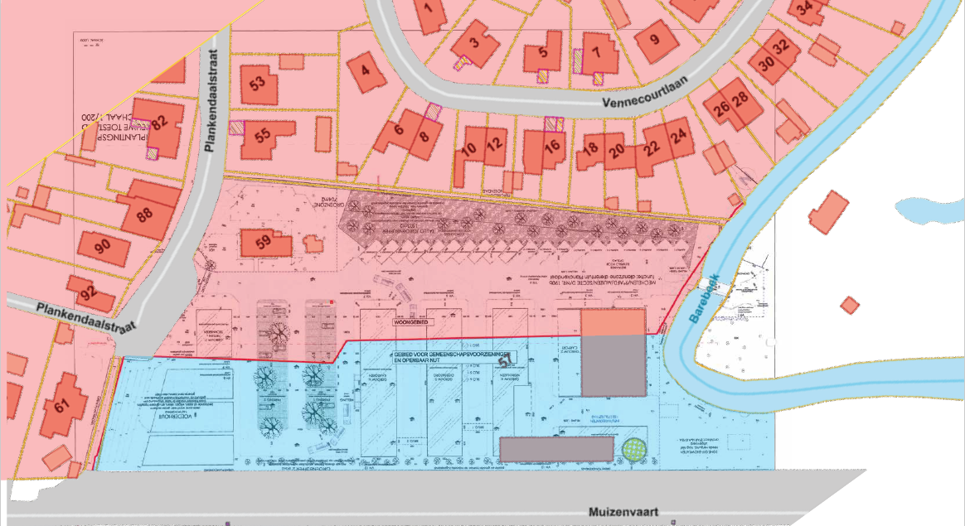

- Bezwaren
We kunnen, samen met vele buurtbewoners, niet akkoord gaan met het project in kwestie en wel om volgende redenen:
- Bezwaar omdat de leefbaarheid van de naastliggende residentiële wijk Vennecourt, in het bijzonder de huizen die rechtstreeks aan het domein Planckendael grenzen, en woningen in het laatste gedeelte van de Plankendaalstraat in het gedrang komt
Daar de aanvraag betreft :
“
het realiseren van dienstzone Vennecourt bestaande uit:
- 7 dienstgebouwen
- Gebouw 1: verbouwing van bestaande hangar tot werkhuis
- Gebouw 2: uitbreiding van bestaande hangar als carport
- Gebouw 3: afbraak van bestaande serre en nieuwbouw van serre met ondergrondse watertank,
- Gebouw 4: nieuwbouw werkhuizen, opslag, volières + volières extra hoogte
- Gebouw 5: nieuwbouw voor dierenzorg & 4 voedersilo’s
- Gebouw 6: nieuwbouw kantoren en personeelsruimtes
- Gebouw 7: nieuwbouw fietsenstalling met zone voor nutsvoorzieningen en installaties.
- Aanleg van verhardingen
- Aanleg parking 58 parkeerplaatsen waarvan 4 voor mindervaliden
- Aanleg buitenopslag: 10 sleufsilo’s (waarvan 7 bestaande) en 10 containers
- Bouw van fietsbrug
- De aanleg van enkele groenzones
- Aanzienlijke wijziging van reliëf in functie van de aanleg van een talud
- De plaatsing van een hek en een dienstpoort
- De bestaande grachten blijven behouden maar worden ingebuisd
- Het kappen van 17 hoogstammige bomen rond de hangar en ter hoogte van gebouw 7
“
Vooreerst kunnen wij de dienstzone ‘Vennecourt’ van het voorgestelde project niet aanvaarden, aangezien het perceel langs de Vennecourt is ingekleurd als woonzone (zie punt 3.).
De dienstzone ‘Vennecourt’ zal bestaan uit onder meer hangars, werkhuizen, opslagplaatsen, containers e.d. De activiteiten (opslag materialen, transport e.d.) die hierin zullen worden uitgeoefend brengen ontegensprekelijk de woonfunctie in het gedrang omwille van hinder zoals geluidsoverlast, geurhinder, toenemende drukte, lawaai, uitzicht … Deze activiteiten met reëel gevaar op overlast zijn storend in een gebied met alleen maar woonhuizen in een residentiële woonzone.
De bestemming van hangars en werkhuizen is bijgevolg niet verenigbaar met de eigenlijke bestemming van het woongebied dat is bestemd voor woningbouw in het algemeen.
Het gewestplan werd in 2001 gewijzigd van natuurgebied naar zone voor gemeenschaps- en openbare nutsvoorzieningen voor het gedeelte tussen de vaart en de woonzone. Dit om het domein Planckendael toch op een meer wettelijk basis te laten voortbestaan. Het perceel ‘Vennecourt’ zoals omschreven in de aanvraag ligt buiten het oorspronkelijke domein van domein Planckendael.
Het was de bedoeling van de wetgever om het domein Planckendael te beschermen, niet de aanliggende percelen die toevallig tot dezelfde eigenaar behoren.
Tevens zijn de activiteiten die opgenomen zijn in de aanvraag van omgevingsvergunning echter van die grootte dat zij niet thuishoren in deze zone, maar eerder in een KMO-zone. (Atelier 600m2 grondoppervlakte, 3 bouwlagen – 1800 m2, Dierenverzorging 1800 m2, garage 900 m2, 1800 m2 bureelruimte; vermogen elektrische aansluiting van 1.150 kVA; …)
Er is een algemene stelregel dat een plotse overgang van woonzone naar KMO-zone zonder voldoende buffer niet wenselijk is. Door de onmiddellijke nabijheid van de bebouwde zone (Vennecourtlaan en Plankendaalstraat), is het onmogelijk een voldoende buffer te realiseren.
Een bijkomend aspect van dit bezwaar is de onverenigbaarheid van de dienstgebouwen, “containerpark” e.d., met de onmiddellijke omgeving.

Artikel 5.1.0 van het Inrichtingsbesluit luidt als volgt: “De woongebieden zijn bestemd voor wonen, alsmede voor handel, dienstverlening, ambacht en kleinbedrijf voor zover deze taken van bedrijf om redenen van goede ruimtelijke ordening niet in een daartoe aangewezen gebied moeten worden afgezonderd, voor groene ruimten, voor sociaal-culturele inrichtingen, voor openbare nutsvoorzieningen, voor toeristische voorzieningen, voor agrarische bedrijven. Deze bedrijven, voorzieningen en inrichtingen mogen echter maar worden toegestaan voor zover ze verenigbaar zijn met de onmiddellijke omgeving”.

Artikel 6.1.2.2 van hetzelfde besluit luidt als volgt: “De woongebieden met een landelijk karakter zijn bestemd voor woningbouw in het algemeen en tevens voor landbouwbedrijven”.

De Koninklijke Maatschappij voor Dierkunde van Antwerpen vzw kan niet worden beschouwd als een kleinbedrijf, noch als een landbouwbedrijf. Bovendien is de aanleg van de dienstzone ‘Vennecourt’ m.i. niet verenigbaar met de onmiddellijke omgeving, zoals hierboven aangehaald.

- Bezwaar omwille van de mobiliteitsimpact
In de beschrijvende nota bij de aanvraag van de omgevingsvergunning, opgesteld door de Koninklijke Maatschappij voor Dierkunde van Antwerpen vzw, lezen we wat volgt (met eigen onderlijning) :
“
De Plankendaalstraat zal weinig tot geen last ondervinden van de herinrichting van de Vennecourt. De bestaande toegangen voor leveringen en bezoekers van het dierenpark via de Leuvensesteenweg blijven behouden. De leveringen voor het restaurant blijven verlopen via de hoofdinkom.
Het personeel dat met de auto naar het werk komt, zal, net zoals dat nu reeds het geval is, via parking 1 langs de Leuvensesteenweg moeten komen en dan verder via de interne dienstweg doorrijden tot op de parking van Vennecourt. De interne mobiliteit op het eigen terrein zal dus anders gaan verlopen.
Per uitzondering kan het wel voorvallen dat een olifantentransport langs de Plankendaalstraat zal verlopen, maar dit is nu ook reeds het geval.
“
Domein Planckendael tracht in deze nota de indruk te wekken dat de toegangspoort in de Plankendaalstraat enkel sporadisch zal gebruikt worden (“Sporadisch transport van olifanten”). Deze toelichting in de begeleidende nota van de aanvraag van omgevingsvergunning is trouwens in tegenspraak met het belangrijkste argument om dit project uit te voeren, nl. de interne trafiek in het park verminderen.
De dagdagelijkse praktijk wijst echter uit dat er nu reeds permanente trafiek is via de dienstingang in de Plankendaalstraat. Verder kan men zich de bedenking maken dat deze 58 auto’s 500 m door het park gaan rijden, als er een rechtstreekse toegang mogelijk is via de openbare weg, lees Plankendaalstraat, en dat de parking zo kort mogelijk tegen de Plankendaalstraat ingepland is.
Op de informatievergadering voor de omwonenden werd benadrukt dat alle leveringen via de Leuvensesteenweg en parking 1 zullen verlopen, om via het pad langs de rand van het park de dienstzone Vennecourt te bereiken. Er werd wel bij verteld dat dit in eerste instantie nog niet mogelijk was, aangezien deze interne weg nog moet verhard worden, en dat een oplossing moet gevonden worden voor de bocht van 90 graden met de brug over de Barebeek.
Er is echter nog geen sprake van aanvraag tot omgevingsvergunning voor deze werken. Een verharding of aanleggen van wegenis dient immers ook vergund te worden. We kunnen ons dan ook de vraag stellen hoe ernstig we aangehaalde tekst moeten interpreteren. Met deze loze beloften wordt zand gestrooid in de ogen van de vergunnende overheid.
De KMDA vergeet er wel bij te vertellen dat, in de situatie van die interne weg, alle verkeer (auto’s en vrachtwagens) zo goed als in de tuin van de bewoners van de Vennecourtlaan zal rijden.
Zelfs indien het personeel zou parkeren op de bestaande parking, met eigen op- en afrit en nauwelijks 500 meter verderop, dan nog zal verkeersoverlast nefast zijn voor de verkeersveiligheid, en wel door het vrachtwagenverkeer.
Tevens heeft de stad Mechelen het voornemen kenbaar gemaakt om een lage emissiezone in te voeren, weliswaar pas ten vroegste vanaf 2021. Wij menen dat het bannen van vrachtverkeer in een woonzone volledig past binnen de doelstellingen van een LEZ.
De realisatie van de dienstzone Vennecourt zal in alle mogelijke scenario’s dus een impact hebben op de mobiliteit in de woonzone.
De twee enige bestaande toegangswegen vanaf de Leuvensesteenweg zijn de Plankendaalstraat en de Wupstraat.
- Plankendaalstraat
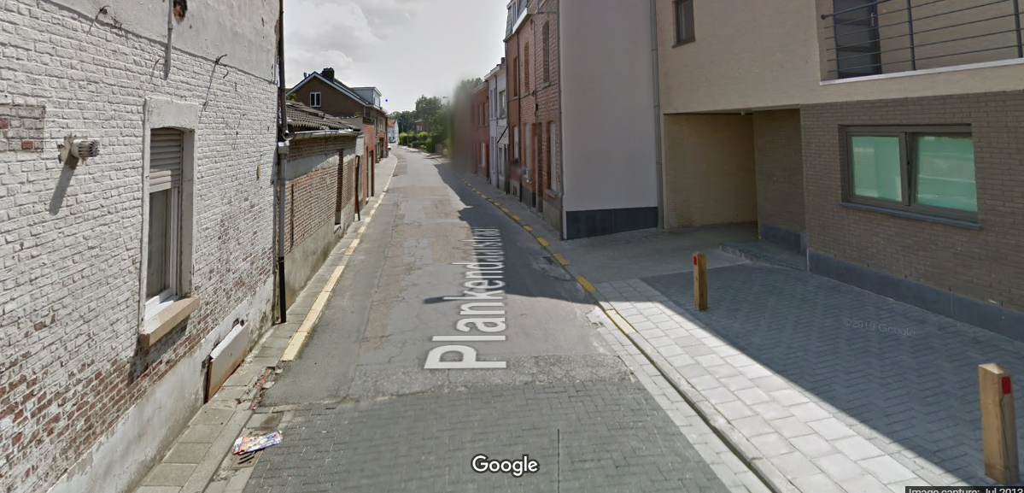
De ontsluiting via de Plankendaalstraat is het meest dramatisch. Hiervoor dient het personeel en aan- en afrijdende vrachtverkeer in te slaan in een straat van nauwelijks 3 meter breed in een schoolomgeving (recht tegenover de Sint-Lambertusschool). Op dit ogenblik is de verkeerssituatie daar reeds gevaarlijk: het kruispunt is onoverzichtelijk, auto’s kunnen elkaar in de Plankendaalstraat niet kruisen zonder de stoep te gebruiken en op die manier voetgangers en fietsers (inclusief schoolgaande kinderen !!) in gevaar te brengen, een stukje van de straat heeft zelfs geen noemenswaardig voetpad (een tegel langs links en twee tegels langs rechts). Deze gevaarlijke straat is voor een ganse wijk met een honderdtal kinderen de toegangsweg naar hun school. Het hoeft geen betoog dat deze straat ongeschikt is als toegangsweg voor dienstzone Vennecourt. Verderop in de straat zou het vrachtverkeer verder moeten dwars door een residentiële woonwijk waar parkeren langs weerkanten van de weg is toegestaan. Dit is voor heel wat woningen immers de enige parkeergelegenheid.
Tevens is er in het laatste deel van de Plankendaalstraat, vanaf de kruising met de Wupstraat, evenmin een voetpad, langs geen van beide zijden.
Tot slot komt ook de fietsveiligheid in het gedrang voor het woon- werkverkeer per fiets en het fietstoerisme, allebei massaal aanwezig zijn in onze wijk.
We kunnen toevoegen dat er zelfs nu reeds zware overlast is voor de Plankendaalstraat, zoals kapotte brievenbussen, stuk rijden van de berm langs de straat, niet aangepaste snelheid van zwaar verkeer, bestelwagens en tractoren.
We schatten in dat met de dienstzone Vennecourt het verkeer alleen maar ernstig zou toenemen: Het verkeer dat nu langs de dienstingang langs de Leuvensesteenweg de huidige dienstzone in het centraal gedeelte van het domein bereikt, zal nu naar de nieuwe dienstzone afgeleid worden. Dat extra verkeer komt ook ten laste van de Plankendaalstraat, tenzij het via parking 1 en de nog te verharden interne weg aan de perceelsgrens met de Vennecourtlaan wordt gekanaliseerd (wat KMDA reeds als alternatief traject heeft uitgewerkt – dit wordt verder besproken onder Vennecourtlaan).
Tevens wordt vermeld in de begeleidende nota:
“De schuifpoort die toegang verschaft vanuit de Plankendaalstraat wordt verder op het perceel geplaatst zodat een voertuig volledig op het terrein van Plankendael stil kan staan tijdens het aanbellen zonder het doorgaand verkeer te storen.”
Er is geen doorgaand verkeer, omdat dit een doodlopende straat is. Wat is dan het nut van het verplaatsen van de schuifpoort. Of is dit toch met de bedoeling om meer verkeer langs hier te laten komen?

- Wupstraat
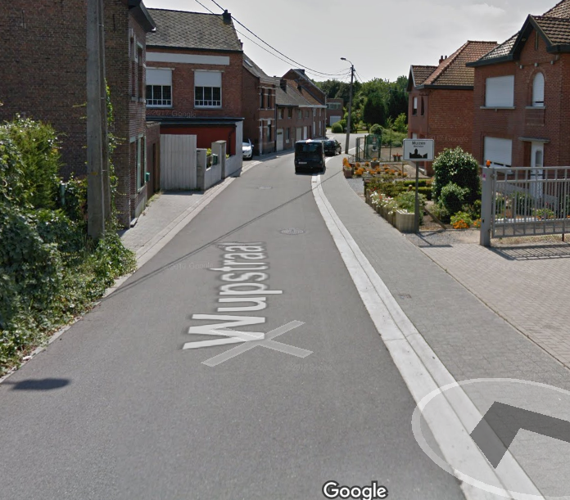
De facto komt de (vernieuwde) Wupstraat niet in aanmerking als toegangsweg. De blinde bocht van 90 graden ter hoogte van de aansluiting met de Plankendaalstraat valt immers nauwelijks te ronden voor een vrachtwagen. Ook in het tweede stuk van de Wupstraat kan vrachtverkeer niet langs zonder de stoepen te gebruiken. De impact van het woonproject “Imoya” dat nu in aanbouw is, zal reeds extra belasting teweegbrengen voor een straat als de Wupstraat. Indien hier nu ook nog vrachtverkeer en woon-werkverkeer langs moet, wordt de Wupstraat onleefbaar voor de vele families met kinderen die hier wonen.

- Vennecourtlaan
In een zone waar “uitgezonderd plaatselijk verkeer” van toepassing is, is het absoluut niet opportuun en zelfs tegenstrijdig om vracht- & tractorverkeer toe te laten. De infrastructuur is hier bovendien niet op voorzien. Evenwel kan er gedacht worden dat de toegang via de Wupstraat de onder b. vermelde bocht zou kunnen vermijden, door op het einde van het rechte stuk rechtsaf te gaan op Vennecourt.
Zelfs indien het plaatselijk verkeer wordt opgeheven, is de infrastructuur van de Vennecourtlaan niet voorzien, temeer daar achtereenvolgens 3 bochten van 90 graden moeten gemaakt worden om terug in de Plankendaalstraat te komen.

Evenwel, zoals reeds aangehaald, krijgt de Vennecourtlaan, meer specifiek het met het domein aangrenzend gedeelte, een ander probleem voor de kiezen, in geval de interne dienstweg voorgesteld als alternatief van KMDA ter ontlasting van de Plankendaalstraat: het verkeer komt dan zo goed als in de achtertuin omdat de interne dienstweg op de perceelsgrens loopt. Huisnummers 24 tot 42 (even genummerd), liggen langs de Barebeek, terwijl huisnummers 6 tot 24 op diezelfde weg kijken die tussen containers en gebouwen loopt (zie foto’s punt N).

- Bezwaar omwille van de aanleg van een dienstweg vlakbij de woonzone
In de beschrijvende nota bij de aanvraag omgevingsvergunning staat (zelf onderlijnend ter verduidelijking):
Het personeel dat met de auto naar het werk komt, zal, net zoals dat nu reeds het geval is, via parking 1 langs de Leuvensesteenweg moeten komen en dan verder via de interne dienstweg doorrijden tot op de parking van Vennecourt. De interne mobiliteit op het eigen terrein zal dus anders gaan verlopen.
Op de plannen staat deze dienstweg getekend vlakbij de woonzone Vennecourt. Deze weg zal dan ook gebruikt worden door vrachtwagens, tractors e.d. Dit gaat veel lawaai, hinder en overlast bezorgen.

- Bezwaar omwille van het (vracht)vervoer tussen de nieuwe gebouwen, net achter de tuinen van de woningen in de Vennecourtlaan en Plankendaalstraat
In de beschrijvende nota bij de aanvraag omgevingsvergunning staat:
“de wegen tussen de gebouwen en parkeerplaatsen zijn voldoende breed voor voertuigen, vrachtwagen, vuilniswagen en brandweerwagen….”
Dit gaat ongetwijfeld geluidsoverlast met zich meebrengen door het voortdurende vrachtverkeer net achter de tuinen in de Vennecourtlaan en voorbij de woningen op het einde van de Plankendaalstraat. Lawaaihinder, zoals we nu al ondervinden, zal toenemen door het op en af rijden van vorkheftrucks, vrachtwagens e.d.
Bovendien bestaat het risico op scheuren in de bestaande woningen door de voortdurende trillingen die veroorzaakt worden door het zware verkeer.

- Bezwaar omwille van het zwaar vrachtvervoer in de Plankendaalstraat
De Plankendaalstraat is op veel plaatsen reeds in erbarmelijke staat, mede door het zwaar verkeer dat deze straat te verduren kreeg bij de bouw van het olifantenverblijf, een 7-tal jaren geleden en de latere verwezenlijkingen tot op vandaag. De fundering van de straat, bestaande uit een kasseilaag waarop een laagje asfalt werd gelegd, is immers niet voorzien voor zwaar verkeer. Het asfalt is op veel plaatsen gescheurd en verzakt, getuige de veelvuldige plassen na regenval;
Het vrachtverkeer veroorzaakt nu reeds trillingen, mede door de aangehouden snelheid van de vrachtwagens. Het risico op scheuren is niet onbestaand.
Het gebruik van de Plankendaalstraat door vrachtwagens groeit exponentieel, mede door de nu reeds aan de gang zijnde werken in het domein Planckendael;

- Bezwaar omdat het risico op overstromingen zal toenemen

Volgens waterinfo zijn die percelen sinds 1 januari 2018 een "risicozone overstromingen". Het is niet toelaatbaar voor de waterhuishouding om deze percelen te verharden.
Historisch was het gebied langs het kanaal, dat oorspronkelijk geen deel uitmaakte van het domein Planckendael, een “beemd”. Een beemd is een grasland gelegen in een beekdal. Deze zone werd een 50-tal jaren geleden opgespoten met baggerspecie uit het kanaal. Later werd de zone verworven door de KMDA, die op haar beurt en vooral het laatste decennium het terrein systematisch verder heeft opgehoogd en gebruikt voor opslag van elders op het terrein afgegraven grond.
In de loop der jaren is deze zone geleidelijk veranderd van een groene zone naar een niet vergunde stortzone. Bomen zijn stelselmatig verwijderd.

- Overstromingsrisico gebied Barebeek
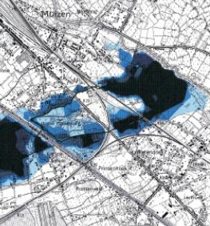

bron : Coördinatiecommissie Integraal waterbeleid : Toetsing aandachtsgebied, woonuitbreidingsgebied Barebeek. (4/7/2011), https://www.integraalwaterbeleid.be/nl/beleidsinstrumenten/signaalgebieden/fiches/goedgekeurd-door-bekkenbestuur/DZ-AG01.pdf

De dienstzone is gelegen in een overstromingsrisico gebied van de Barebeek (Zie figuur). Tevens is deze zone het laagste punt van de zone begrensd tussen Leuvensesteenweg, spoorweg Muizen-Brussel, Leuvense vaart en Lotelingstraat. Een gebied dat nu reeds een probleemgebied is voor de waterhuishouding (zie ook studies project Spreeuwenhoek).

- Aanpassing van het reliëf
De aanvraag van omgevingsvergunning vermeldt letterlijk ‘ aanzienlijke wijziging van het reliëf in functie van de aanleg van een talud’, waardoor de buffer capaciteit bijgevolg verkleint.

- Verharding
Tevens wordt het grootste deel van deze zone voorzien van een verharding ( gebouwen, asfalt, klinkers, …) waardoor de infiltratie in de grond aanzienlijk zal verminderen.

Bij zware regenval komt nu reeds de achterkant van de Plankendaalstraat onder water te staan en wordt het rioolwater in de afvoersystemen en septische putten gestuwd van de woningen achteraan in de Plankendaalstraat. Dit komt tevens doordat de ‘dienstzone’ stelselmatig is opgehoogd zodat het water daar niet meer naartoe kan aflopen.
Bij de realisatie van de dienstzone Vennecourt komt volgens plan het niveau van de bestrating reeds 27 cm boven het niveau van de Plankendaalstraat.
Door de inbuizing van de gracht, zal de natuurlijke afvloeiing totaal onmogelijk worden.

Het overstromingsrisico voor de omliggende woningen zal sterk toenemen als dit project in zijn huidige vorm goedkeuring voor uitvoering krijgt.
Het behoud en herstel en ontwikkeling van overstromingsgebied, beheersen van overstromingen of het voorkomen van wateroverlast – een van de bouwdoelstellingen van de diverse overheden – komt met dit project ernstig in het gedrang.

- Bezwaar door de bestaande gebrekkige riolering die een reëel risico voor wateroverlast en vervuiling meebrengt

De aanvraag vermeld onder meer :

“Uitbreiding met/door :
- bijkomende lozing van huishoudelijk afval met 600m3/jaar via een bijkomend lozingspunt in de openbare riolering, tot een totaal van 690 m3/jaar.
- lozen van bedrijfsafvalwater met gevaarlijke stoffen met een debiet van 1,78m3/u, 5m3/dag, 1825 m3/jaar via een KWS afscheider in de openbare riolering.”

Dit is bijgevolg een vermeerdering van 2425 m³/jaar, waarvan 1825 m³ bedrijfsafvalwater, rechtstreeks naar de Barebeek via een minimalistische riolering die nu op sommige ogenblikken het debiet al niet kan verwerken (zie tevens punt F). Volgens de begeleidende nota van het openbaar onderzoek wordt momenteel slechts 90 m³ per jaar afgevoerd.

De openbare riolering in de Plankendaalstraat ( vanaf de splitsing Plankendaalstraat- Wupstraat) en Kreefthoeveweg is een gekend probleem (eerste afbeelding). Dit gedeelte riolering is nergens aangesloten aan de afvoercollector van Aquafin en wordt via een gracht geloosd in de Barebeek. Momenteel is er nog geen planning om dit aan te passen (tweede afbeelding).
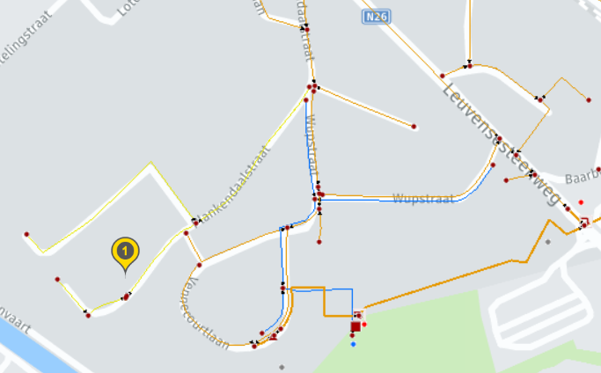

Met andere woorden : 1825 m3/jaar bedrijfsafvalwater met gevaarlijke stoffen gaan rechtstreeks in de Barebeek. De bezorgdheid van de buurt is in hoge mate getriggerd door de vermelding “gevaarlijke stoffen”, zonder specifiek te vermelden over welke gevaarlijke stoffen het gaat, maar evengoed de grote toename in volume.
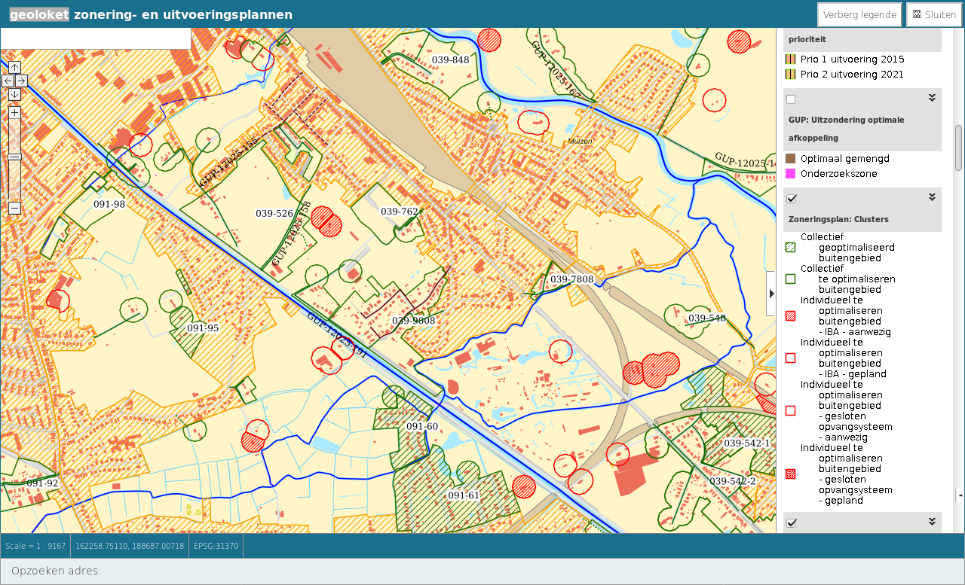
Hierbij enkele foto’s van de riolering : links het vertrek van de riolering die naar de Barebeek vertrekt, rechts de put langs de overzijde van de Plankendaalstraat, die de toestand van de riolering van Plankendaalstraat weergeven.

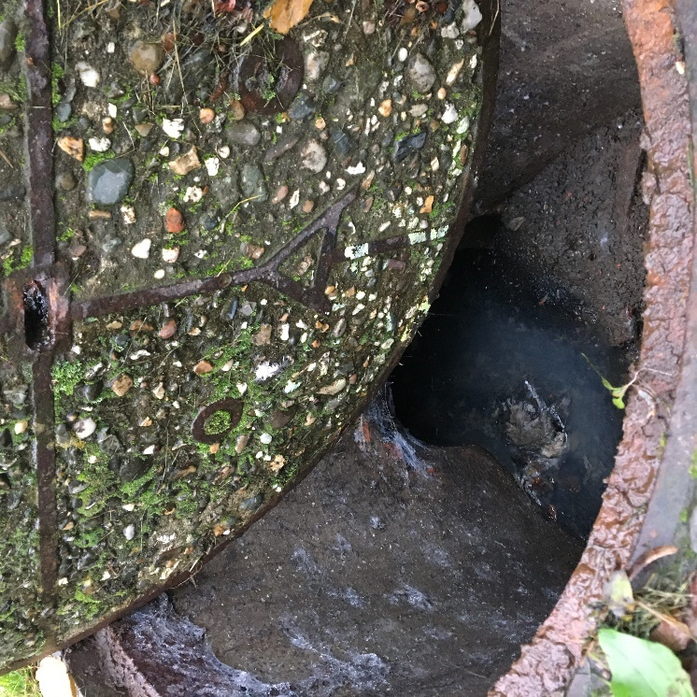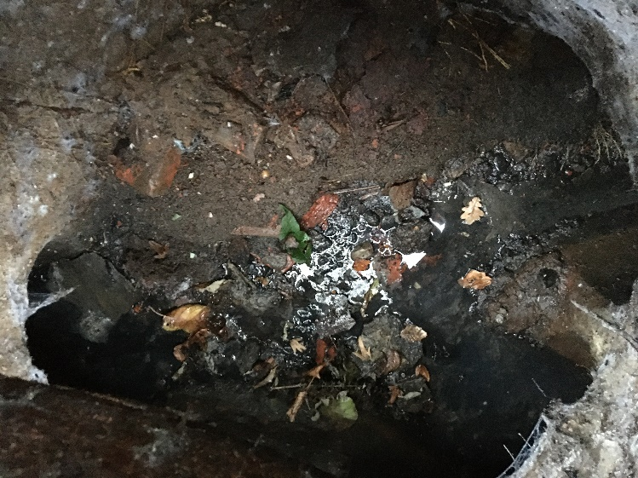

- Bezwaar omdat er geen rekening is gehouden met de stedebouwkundige voorschriften

- Bouwhoogte
De verschillende constructies overtreffen de bouwhoogte in de woonzone “Vennecourt”. De gebruikelijke bouwhoogte is maximum twee bouwlagen. In de aanvraag staat dat de hangars een hoogte krijgen van 9m90 meter (+ extra volière van 4m40). Van de volière wordt gezegd dat deze een “transparante uitstraling” krijgt. De realiteit zal anders zijn : door meerdere nachtzones te voorzien in de volière zal de constructie een werkelijke hoogte van 14m30 hebben. Bijkomend kan men zich de vraag stellen hoeveel het terrein reeds verhoogd werd, waarbij de nieuwe hoogte dient als referentie. De hoogtes van de gebouwen worden immers aangeduid vanaf de nul-pas, in het gebouw.
De bouwvoorschriften van de aanpalende en omliggende percelen vermelden een maximum hoogte van 7 meter.
Op schaal van de omgeving overschrijdt de grootschaligheid van dit project het ruimtegebruik en de bouwdichtheid.
- Rooilijn
De bouwvoorschriften vermelden eveneens het respecteren van een rooilijn 13 m van de perceelgrens met de vaartdijk. Uit het ingediende dossier blijkt dat de geplande gebouwen tot op 2 meter van de perceelgrens aan de vaartdijk komen.
Verder wordt in het voorstel gesproken van een bomengordel te voorzien tussen het terrein en de Leuvense vaart. Vraag is hoe dit te verwezenlijken is aangezien bomen op een minimum afstand van 2m van de perceelsgrens moeten staan.
- Bepalingen betreffende het onroerend erfgoed.

Stad Mechelen hecht veel belang aan het historisch karakter van het Venne gebied en het zicht vanop de vaartdijk op dit gebied. Zo voorziet zij een punt in de omgevingsvergunning voor woningen met een historisch karakter dat er aan de buitenkant van de woning niets mag gewijzigd worden en geen omheining geplaatst mag worden omwille van het zicht vanop de vaartdijk.
Door het geplande project van Planckendael wordt een woning gelegen Plankendaalstraat 92, met die beperking in de verbouwingsvergunning volledig aan het zicht vanop de vaartdijk onttrokken.

- Bezwaar omdat er geen rekening is gehouden met het uitzicht
Terreinprofiel A toont wat de bewoners van de Vennecourtlaan te zien krijgen: een zicht op deze hoge blokken. In het rood werd het huis gelegen Plankendaalstraat 61 ingetekend, waarbij de hoogte van de gebouwen sprekend is ten opzichte van de bouwhoogte van betreffend huis.
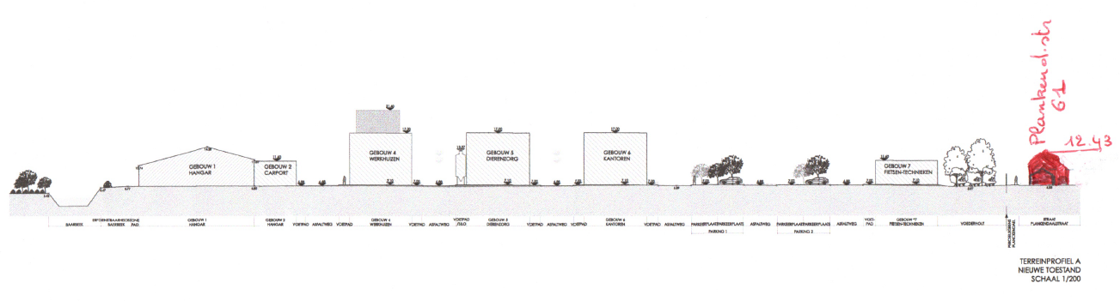
Dit project belemmert dus duidelijk het bestaande uitzicht en schendt de privacy van de langswonenden.
Het project tast de privacy van de buren aan door de hoge gebouwen. Er is kans op inkijk vanuit de kantoren en vanaf het dak van gebouw 4, waar het personeel rond de ingeplande volières kan lopen.
De bewoners van de Vennecourtlaan hebben geen zicht meer (in de herfst & winter) op de Leuvense Vaart.
Tevens is de volière deels niet transparant, zodat de werkelijke hoogte 14m30 is.
Terreinprofiel B geeft duidelijk aan dat de nieuwe gebouwen qua hoogte niet passen in de omgeving. De gebouwen komen ook boven de grenslijn van de Vaart (hieronder aangeduid in geel).
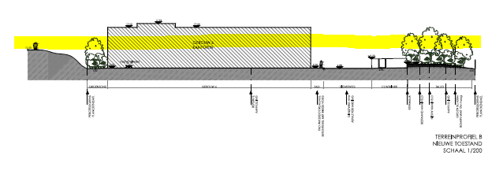
- Bezwaar omwille van de verhoudingen & de grootsheid van het project
In de beschrijvende nota bij de aanvraag van de omgevingsvergunning staat:
“
De volgende gebouwen worden gerealiseerd:
- Gebouw 1: verbouwing van bestaande hangar tot werkhuis 22m x 30m x 7m48 (B x L x H vanaf nulpas)
- Gebouw 2: uitbreiding van bestaande hangar als carport
8m x 30m x 4m72 (B x L x H vanaf nulpas)
- Gebouw 3: afbraak bestaande serre en nieuwbouw van een serre met ondergrondse watertank; 30m x 10m x 5m30 (B x L x H vanaf nulpas)
- Gebouw 4: nieuwbouw werkhuizen, opslag en volières
- 12m x 50m x 9m90 (B x L x H) + volières met een extra hoogte van 4m40
- Gebouw 5: nieuwbouw voor dierenzorg met 4 voedersilo’s
12m x 50m x 9m90 (B x L x H vanaf nulpas)
- Gebouw 6: nieuwbouw kantoren en personeelsruimtes
12m x 50m x 9m90 (B x L x H vanaf nulpas)
- Gebouw 7: nieuwbouw van een fietsenstalling met zone voor nutsvoorzieningen en installaties; 12m x 16m20 x 4m50 (B x L x H vanaf nulpas)
Gebouwen 4, 5 en 6 staan op verdieping 1 met elkaar in verbinding door middel van een niet-overdekte loopbrug.
“
De ruimtelijke omvang van dit project staat niet in verhouding tot de omgeving.
Op perceelsniveau is de bezetting van het perceel heel groot tot overmatig, het hele perceel wordt quasi volgebouwd.
De voorziene groenbuffer is niet voldoende, die zou minstens het dubbele moeten zijn van wat nu voorzien is in de aanvraag.
Open ruimte is schaars geworden. Daarom is ze kostbaar en moet er spaarzaam mee omgesprongen worden.
Een leefbare stad streeft naar een evenwicht tussen wonen, werken, recreatie en kwaliteitsvol groen. In dit plan is de ruimtebalans volledig uit evenwicht. Er komen maar liefst 7 nieuwe gebouwen, ten koste van de resterende open ruimte.

- Bezwaar omdat er open groene ruimte verdwijnt
Dit grootschalig project gaat in tegen het principe van de betonstop.
Het is waanzin om nog verder vol te bouwen, er moet meer ingezet worden op het behoud van open en groene ruimte en ontwikkeling van bestaande gebouwen ipv nieuwe gebouwen te plaatsen. Dit getuigt van weinig zuinig ruimtegebruik, en een verkwisting van open ruimte.
In het ruimtelijk structuurplan van de stad Mechelen, onder hoofdstuk 1: Visie op de gewenste ruimtelijke ontwikkeling kan men onderstaande paragraaf lezen ivm behoud van open ruimte:
“Bijdragen tot de leefbaarheid in de dorpen van het buitengebied
In het buitengebied is het behoud van de leefbaarheid van de dorpen een belangrijk uitgangspunt. Een beperkt aantal bijkomende woningen, herinrichting van het openbaar domein in de kernen, versterking van het ‘open’ karakter van de dorpsstructuur (met indringende open ruimte functies) en ruimtelijke garanties voor de agrarische activiteiten zijn elementen waarmee het ruimtelijk beleid kan bijdragen tot de leefbaarheid in het buitengebied.”
Het is net de karakteristieke eigenschap van de buurt die het wonen aantrekkelijk maakt. Oorspronkelijk was het perceel dat nu zou gebruikt worden voor de dienstzone Vennecourt immers natuurgebied. Door de uitbreiding met het bijkomend inpalmen van woonzone door een klasse-I milieubedrijf, wordt het perceel omgevormd tot een KMO-zone maar dan wel met industriële activiteit.

- Bezwaar vanwege de waardevermindering

De omwonenden hebben in het verleden een grond en/of woning verworven, gelegen in een rustige buurt, omgeven door groen. Hiervoor werd een forse prijs betaald. Door de geplande ontwikkeling grenzend aan het woongebied, en mede door de hiervoor opgesomde bezwaren, zullen de onroerende goederen ongetwijfeld in waarde verminderen.
Voor deze waardevermindering werd niet de minste compensatie voorzien.

- Bezwaar tegen de aanleg van een parking die bestaat uit 58 parkeerplaatsen
Gelet op de (vele) bestaande bezoekersparkings langs de Leuvensesteenweg, is het niet opportuun om nog extra parking bij te maken op de voorgestelde plaats in de dienstzone Vennecourt. Het personeel kan gebruik maken van deze bestaande parkings.
Her argument dat het een te verre verplaatsing voor het personeel is, gaat niet op. Hiervoor zijn tal van oplossingen te vinden: een elektrisch busje, golfkarretjes, fietsen, steps …
Uit milieuoogpunt zou de Koninklijke Maatschappij voor Dierkunde van Antwerpen vzw woon-werkverkeer per auto moeten ontmoedigen en haar personeel moeten stimuleren om het openbaar vervoer te gebruiken. Er bestaat trouwens al een pendeldienst van Planckendael van en naar het station van Mechelen.
- Bezwaar tegen aanleg buitenopslag: 10 sleufsilo’s (waarvan 7 bestaande) en 10 containers
Omdat deze containers op 5 meter afstand van de tuinen grenzend aan het park geplaatst gaan worden, gaat dit sowieso lawaai- maar vooral geurhinder meebrengen. Deze opslag met onder andere dierlijke producten is dus helemaal niet op zijn plek in de onmiddellijke omgeving van de woningen.
Het argument dat er al 7 silo’s aanwezig zijn, die nu reeds zonder vergunning in de woonzone liggen, kan niet rechtvaardigen dat er nog bijkomende silo’s worden gebouwd, tevens in de woonzone en aangrenzend aan de achtertuin van de omwonenden.
Geurhinder:
Omwille van het ongemak voor de parkbezoekers wil de Koninklijke Maatschappij voor Dierkunde van Antwerpen vzw deze containers met opslag van (dierlijke) afvalstoffen (mest?) uit het park verwijderen en verplaatsen. Daardoor verschuift de last en de hinder van de bezoeker naar de bewoner van de Vennecourtlaan en Plankendaalstraat. Dat is niet aanvaardbaar, temeer omdat een bezoeker slechts zeer beperkt geconfronteerd wordt met de geurhinder (tijdens het langslopen op het moment hij het park bezoekt), terwijl de hinder voor de bewoners een constante zal zijn: 24/7. Dat is een onaanvaardbare aanslag op hun woon- en leefkwaliteit. Alsook is er een grote kans op toename van ongedierte
Geluidsoverlast:
De lawaaihinder die de bewoners nu al in zekere mate ondervinden, zal toenemen door het aan en af rijden van vorkheftrucks of vrachtwagens die deze containers verplaatsen, legen, vullen …
Zelfs nu is er activiteit met graafmachines, tot ’s zondags toe, bij de nu reeds bestaande sleufcontainers, gelegen in de woonzone. Bij het leegkappen van de laadbak wordt dan enkele keren “geschud” waarbij telkens een harde bonk te horen is. Aangezien alle activiteit naar de achterkant van het park verhuisd wordt, zal deze overlast alleen maar toenemen.

Hieronder het zicht vanuit de tuin van Vennecourtlaan 10 en 12 :
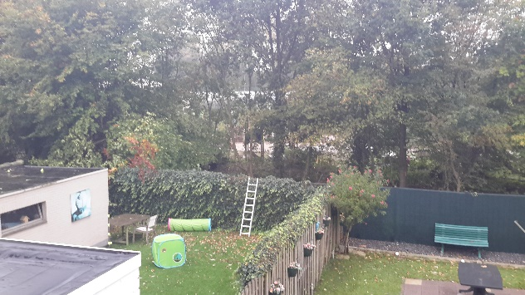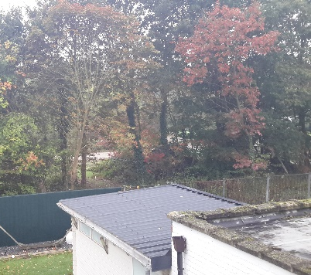

- Bezwaar tegen de plaatsing van transformatoren en koelinstallaties
De plaatsing van transformatoren van 500KVA, tot een totaal van 3 transformatoren met een vermogen van resp. 250kVA, 400kVA en 500 kVA tot een totaal van 1150 kVA en koelingsystemen, past niet in de onmiddellijke omgeving van woningen, wegens geluidsoverlast.
Door de veelheid aan koel- en vriesinstallaties met een totaal vermogen van 279,49 kW, die permanent in werking zijn, wordt de geluidsoverlast voor de omwonenden verwacht onaanvaardbaar te zijn, in vergelijking met een beperkte koelgroep van 42 kW van een nabijgelegen supermarkt.
De plaatsing van transformatoren met een vermogen van 1150 kVA (in gebouw 7) gelegen in de woonzone, zal voor de nodige geluidsoverlast zorgen.
- Bezwaar tegen de lichtpollutie
Door de extra verlichting in de dienstzone, niet in het minst van de parking, zal er ongetwijfeld lichtvervuiling zijn.
Dit veroorzaakt een extra overlast voor zowel bewoners van de Vennecourtlaan als deze van de Plankendaalstraat.

- Interpretatie van de bepalingen betreffende het gewestplan
Tevens willen we wijzen op volgende bepalingen die betrekking hebben op het gewestplan, zoals vermeld in de Omzendbrief betreffende de inrichting en de toepassing van de ontwerp-gewestplannen en gewestplannen, gewijzigd via omzendbrief dd. 25/1/2002 en 25/10/2002 :
Door de activiteiten die beschreven zijn in de aanvraag van omgevingsvergunning kan men bezwaarlijk spreken van een kleinbedrijf, enerzijds door de veelheid van activiteiten, anderzijds doordat domein Planckendael een klasse-I milieubedrijf is. Deze activiteiten en bij uitbreiding de volledige realisatie van de Dienstzone Vennecourt zijn volledig vreemd aan de woonzone, enerzijds door de gedeeltelijke ligging in de woonzone, anderzijds door het aanpalende ligging aan de woonzone.
ARTIKEL 5.1.0. DE WOONGEBIEDEN
5.1.0. De woongebieden zijn bestemd voor wonen, alsmede voor handel, dienstverlening,
ambacht en kleinbedrijf voor zover deze taken van bedrijf om redenen van goede ruimtelijke
ordening niet in een daartoe aangewezen gebied moeten worden afgezonderd, voor groene
ruimten, voor sociaal-culturele inrichtingen, voor openbare nutsvoorzieningen, voor
toeristische voorzieningen, voor agrarische bedrijven.
Deze bedrijven, voorzieningen en inrichtingen mogen echter maar worden toegestaan
voor zover ze verenigbaar zijn met de onmiddellijke omgeving.

Deze woongebieden zijn bestemd voor de volgende activiteiten :
• 1.Wonen : hier wordt de zuivere woonfunctie bedoeld.
• 2.Handel : het verkopen van niet ter plaatse vervaardigde goederen.
• 3.Dienstverlening : bedoeld worden inrichtingen en activiteiten die omwille van hun
specifieke functie en hun frequente relaties tot het publiek noodzakelijkerwijze en
eng verbonden zijn met de woonfunctie, zoals bv. kantoorgebouwen, horecabedrijven
en dergelijke.
Voor kantoorgebouwen moet bijzondere aandacht worden besteed aan hun
bestaanbaarheid met de bestemming van het woongebied, en moet met name ter
dege worden onderzocht of zij de woonfunctie niet in het gedrang brengen. Een
bankagentschap of een verzekeringsagentschap bijvoorbeeld dienen de woonfunctie.
Een volledige inplanting van een verzekeringsmaatschappij, een bank of een
administratief gebouw, kan de woonfunctie daarentegen zeer nadelig beïnvloeden.
• 4. Ambacht en kleinbedrijf : de wetgeving op de ruimtelijke ordening en de
stedenbouw houdt geen nauwkeurige omschrijving in van de begrippen « ambacht »
en « kleinbedrijf ». Er dient dan ook te worden uitgegaan van de gebruikelijke
betekenis van de woorden.
Ambachtelijke bedrijven zijn deze bedrijven waar handwerk primeert, wat het
gebruik van machines evenwel niet uitsluit. Te denken valt bijvoorbeeld aan kleine
graanmaalderijen, pottenbakkersateliers en dergelijke meer. Warme bakkerijen en
beenhouwerijen kunnen over het algemeen ook worden beschouwd als ambachtelijk
bedrijf of als kleinbedrijf.
Met kleinbedrijf wordt bedoeld industrie op kleine schaal. Bij de beoordeling van de
vraag of een inrichting al dan niet als kleinbedrijf kan worden beschouwd, kan dan
ook rekening worden gehouden met de omvang van het bedrijf dit is zowel met de
oppervlaktebehoefte als met de omzet en het aantal personeelsleden dat er
tewerkgesteld wordt , almede met de (objectieve) aard van de ongemakken die de
activiteit meebrengt voor de omgeving. Als kleinbedrijf kan bijvoorbeeld worden
beschouwd een kleinschalige drukkerij.
De vraag naar de aard van de onderneming stelt zich niet enkel bij zijn eerste
inplanting, maar kan zich ook stellen naar aanleiding van de beoordeling van de
toelaatbaarheid van de uitbreiding ervan. Een uitbreiding van een kleinbedrijf kan er
toe leiden dat deze niet langer als een kleinbedrijf kan worden beschouwd, zodat de
uitbreiding binnen het woongebied niet toelaatbaar is.
Ambacht en kleinbedrijf kunnen worden toegelaten in het woongebied voor zover ze
om redenen van goede ruimtelijke ordening niet in een daartoe aangewezen gebied
moeten worden afgezonderd en voor zover ze verenigbaar zijn met de onmiddellijke
omgeving (zie infra).
Niettegenstaande de Dienstzone Vennecourt niet wordt gerealiseerd in industriegebied, zijn door de voorziene activiteit door een klasse-I bedrijf, tevens gelegen in en aanpalend aan een woongebied, de hierna genoemde bepalingen zeker van toepassing :
ARTIKEL 7. DE INDUSTRIEGEBIEDEN
7.2. De industriegebieden
7.2.0. Deze zijn bestemd voor de vestiging van industriële of ambachtelijke bedrijven. Ze
omvatten een bufferzone. Voor zover zulks in verband met de veiligheid en de goede
werking van het bedrijf noodzakelijk is, kunnen ze mede de huisvesting van het
bewakingspersoneel omvatten.
Tevens worden in deze gebieden complementaire dienstverlenende bedrijven ten behoeve
van de andere industriële bedrijven toegelaten, namelijk : bankagentschappen,
benzinestations, transportbedrijven, collectieve restaurants, opslagplaatsen van goederen
bestemd voor nationale of internationale verkoop.
1. De industriegebieden zijn bestemd voor industrieën en ambachtelijke bedrijven in het
algemeen.
In het bijzonder moeten die industrieën en ambachtelijke bedrijven in het industriegebied
worden ondergebracht, die moeten worden afgezonderd van de andere bestemmingen
wegens hun aard of wegens economische en sociale redenen, of omdat deze bedrijven niet
behoren tot de normale uitrusting van andere gebieden.
Wat onder het begrip « industriële bedrijven » dient te worden verstaan, wordt
stedenbouwkundig niet nader bepaald, zodat het begrip in zijn spraakgebruikelijke betekenis
dient te worden begrepen, met name bedrijven waar grondstoffen worden verwerkt, of nog,
productief-technische bedrijven. Ook het begrip « ambachtelijk bedrijf » wordt niet nader
gedefinieerd. De overheid die uitspraak moet doen over de vergunningsaanvraag dient
derhalve te oordelen naar recht en redelijkheid of de betrokken inrichting al dan niet een
ambachtelijk bedrijf is en zulks overeenkomstig de gebruikelijke betekenis van het woord,
met name een bedrijf waarin het handwerk primeert, wat het gebruik van machines
evenwel niet uitsluit.
De louter commerciële activiteiten, zoals winkels en handelszaken, horen niet thuis in
industriegebied.
2. De industriële gebieden omvatten een bufferzone.
a) De hier bedoelde bufferzone is onafhankelijk van de bufferzone die op het ontwerpgewestplan
is aangeduid in toepassing van artikel 14.4.5. In het huidig geval gaat het niet om
een zelfstandig bestemmingsgebied maar betreft het een strook binnen het industriegebied
met een hoofdzakelijk esthetische en stedenbouwkundige functie. Om die reden moet ze
aangebracht worden op het industriegebied zelf.
b) De breedte en de aanleg van de bufferzone is afhankelijk van de oppervlakte en de vorm
van het industriegebied zelf, van de aard van de industrieën, van de eigenlijke hinderlijkheid
ervan en van de bestemming van de aanpalende gebieden.
De bufferzones dienen te worden bepaald in de bouwvergunning, verleend voor de
randpercelen van het gebied, of in het indelingsplan dat opgesteld wordt naar aanleiding van
een onteigeningsplan, of in een bijzonder plan van aanleg van het gebied.
Bouwvergunningen voor de oprichting van een industrieel of ambachtelijk bedrijf zijn
onwettig indien zij niet voorzien in de aanleg van een bufferzone, of indien de bufferzone
waarin zij voorzien ontoereikend is.
Rondom de industriezones en ambachtelijke zones dient (op de aldus aangeduide zone) een
bufferstrook aangelegd te worden waarvoor als breedte volgende cijfers als richtinggevend
kunnen worden vooropgesteld :
15 m voor ambachtelijke bedrijven;
25 m voor milieubelastende bedrijven;
50 m voor vervuilende industrie.
Wanneer zij palen aan woongebieden moeten deze breedten vergroot en zelfs verdubbeld
worden.
De breedte en de aanleg van de bufferstroken tussen de bedrijven zelf betreffen een
technisch stedenbouwkundige aangelegenheid. Zij worden bepaald bij de vaststelling van
een plan van aanleg van de industriezone, bij een indelingsplan naar aanleiding van een
onteigeningsplan, of bij de goedkeuring van een bouwvergunning.
…
De woning gelegen Plankendaalstraat 92 is aangeduid als “vastgesteld bouwkundig erfgoed“, zijnde “Veewachterswoning en herberg(https://id.erfgoed.net/erfgoedobjecten/1679), waarbij de bouwvoorschriften duidelijk waren : het zicht vanop de vaartdijk diende ten allen tijde bewaard te blijven. Het is duidelijk dat door de realisatie van de Dienstzone Vennecourt het zicht vanop de vaartdijk op het betreffende gebouw wordt ontnomen.

ARTIKEL 6. NADERE AANWIJZINGEN IN VERBAND MET
WOONGEBIEDEN
…

1.2.3. GEBIEDEN EN PLAATSEN VAN CULTURELE, HISTORISCHE EN/OF ESTHETISCHE
WAARDE.
In de (ontwerp) gewestplannen werden deze gebieden aangeduid met het daarvoor
voorziene teken (1.2.3. van de legende) voor zover de betrokken plaats of gebied voldoende
groot was, om materieel nog te kunnen aangeduid worden.
De ordeningsmaatregelen moeten worden bepaald, rekening houdend met de culturele,
historische en/of esthetische waarde van het gebied.
De beoordeling van aanvragen in dit gebied is, gelet op de zeer gevarieerde situaties, een
feitenkwestie.
16
Indien het aangevraagde project een invloed kan hebben op de culturele, historische en/of
esthetische waarde is het aangewezen de Afdeling Monumenten en Landschappen te
raadplegen (bv. bij nieuwe gebouwen, uitbreiding van bestaande gebouwen, verbouwingen
aan gevels en daken, ontbossingen, aanmerkelijke reliëfwijzigingen).
Wanneer voor deze gebieden een bij koninklijk besluit goedgekeurd B.P.A. bestaat, dient te
worden nagegaan of de bepalingen van dit B.P.A. nog wel stroken met de huidige
opvattingen van waardering van de sites met cultureel, historisch en esthetisch belang.
Is dit niet het geval dan dient de betrokken gemeente verzocht te worden dit B.P.A. in
herziening te stellen. In elk geval dient de gemachtigde ambtenaar toezicht uit te oefenen op
de door de gemeente af te leveren bouwvergunningen in uitvoering van artikel 44 van het
decreet betreffende de ruimtelijke ordening gecoördineerd op 22 oktober 1996.
De gemachtigde ambtenaar dient de bouwvergunning te schorsen niet alleen wanneer de
vergunning in strijd is met de bepalingen van het B.P.A. maar evenzeer wanneer het
voorgestelde project ernstig zou schaden aan het cultureel, historisch of esthetisch belang
van de site.

BESLUIT
Alle voorgaande argumenten in overweging nemende is het duidelijk dat voorliggend project grote schade en hinder zal toebrengen aan de bewoners van de Vennecourtlaan, Plankendaalstraat en omgeving, en een ontoelaatbare impact zal hebben op hun leef- en woonkwaliteit.
Op de informatievergadering van 16 oktober 2019 werden vele van deze klachten reeds opgebracht. Bovendien werden vanuit het publiek enkele alternatieven voorgesteld die zowat alle verwachte problemen voor de buurt zouden vermijden. Een daarvan stelde voor om parking 1 te gebruiken om de dienstzone in te plannen en daar de dienstgebouwen op te trekken, met het directe voordeel van de directe toegang op de Leuvensesteenweg. De heer Peter Van den Eijnde, operationeel directeur KMDA, ging er totaal niet op in en wimpelde het telkens af als "Dat gaan we niet doen", zelfs toen er bovendien oplossingen werden aangebracht om het verlies aan parkeerruimte voor de bezoekers te compenseren. De toehoorders stelden op het einde van de avond duidelijk vast dat dit een eenrichtingsvoorstelling was geweest, met weinig of geen oor naar wat de buurt ervan vindt.
Bij de realisatie van de voorgaande projecten (serre, evenementenhal) werd steeds met de buurt in overleg gegaan vooraleer het project aan te vatten. Dit project voor de dienstzone Vennecourt werd evenwel zonder voorafgaand overleg uitgewerkt. De informatievergadering voor de omwonenden was niets meer dan een mededeling, waar elke wijziging of suggestie kordaat werd afgewezen. We vragen rekening te houden met de heel samenhangende houding van de buurt bij het afwegen van de aanvraag van KMDA.
Op de informatievergadering werd wel expliciet het belang onderstreept van het eigen personeel. Een eerste voorbeeld is de nieuwe refter binnen de dienstzone met zicht op de vaart. Dit zicht wordt dan wel de omwonenden ontnomen. Een ander voorbeeld is het extra voorzien van een fietsbrug naast de brug van de interne weg over de Barebeek, “omdat het voor de eigen werknemers te gevaarlijk zou zijn dezelfde brug te gebruiken als het auto- en vrachtwagenverkeer”. De brug in kwestie is dan wel al 3,5m breed, wat breder is dan de Plankendaalstraat aan het kruispunt met de Leuvensesteenweg, waar veel fietsers en voetgangers (en schoolgaande kinderen !!) passeren.
Concluderend vinden wij dat, door het verhuizen van de momentele dienstzone middenin het park, naar de voorgestelde Vennecourt dienstzone verstopt achterin het domein, alle mogelijke ongemakken voor de bezoekers van domein Planckendael voor de duur van hun bezoek worden verschoven naar een permanent nadeel voor de omwonenden,
We rekenen er dan ook op dat u onze gemotiveerde opmerkingen en grieven in overweging zult nemen en vertrouw er op dat uw College zal besluiten om de deputatie als vergunnende overheid negatief advies te geven voor de realisatie van de dienstzone Vennecourt door de Koninklijke Maatschappij voor Dierkunde van Antwerpen vzw.
Tevens verzoeken wij het College de in dit document opgesomde bezwaren over te maken aan de vergunnende overheid, zodat deze in staat is om te komen tot een gemotiveerde beslissing.
Met de meeste hoogachting,

Handtekening :

Naam en voornaam :
Adres :
Telefoon :
Mailadres :

